1. Csomagold ki a kapott fájl-t.
2. Intellij IDEA-ban biztosan működik, de valószínűleg máshol is, de azért ide rakom hozzá a linket ha nem menne máshol: <https://www.jetbrains.com/idea/>
3. Az IDEA-ban a kapott mappát nyisd meg mint Project.  
   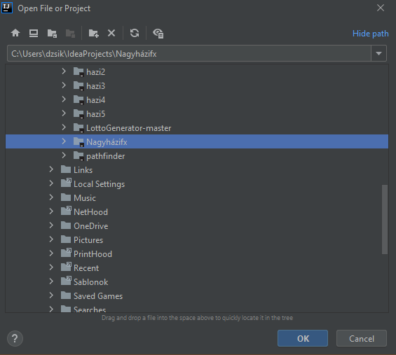
4. Configuráld be a main-t : bal felső sarok main-> edit configuration  
   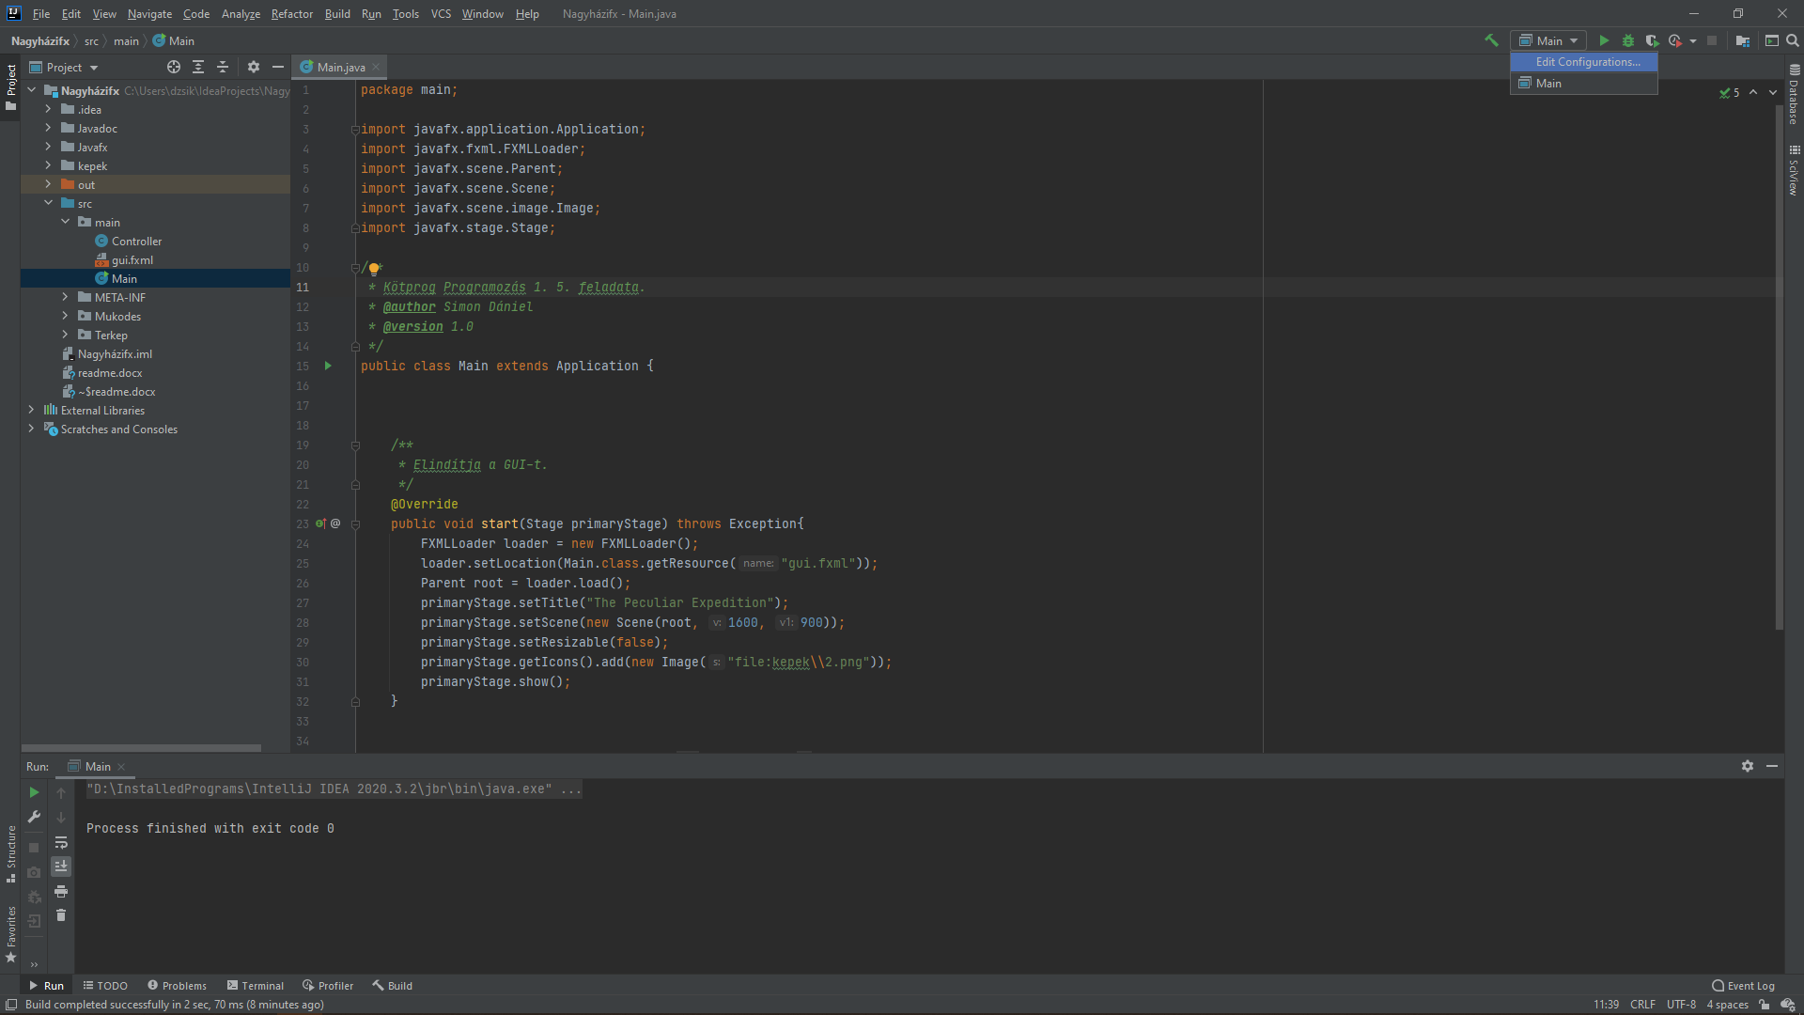
5. A VM options-be írd át a path-et a sajátodra ahol a kicsomagolt mappa van. A vége maradhat mert a Nagyházifx a kapott mappa és abban kell a Javafx/lib mappa.  
   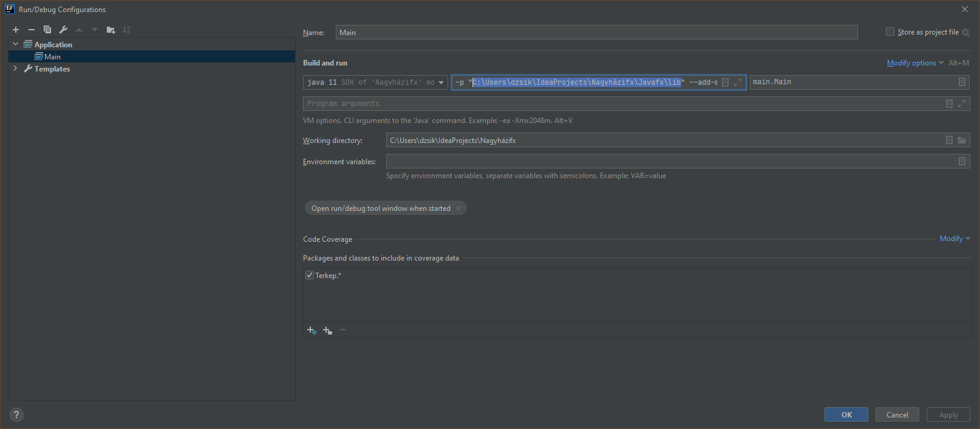
6. Ezután már valszeg elindul, de ha nem akkor a poject Structures-ben (gyors gomb: Ctrl+Alt+Shift+S) alatt a project->Project SDK-t állítsd be a sajátodra. (16-ossal csináltam, de 11-essel leteszteltem és működött azzal is ergó közötte bármi jó lehet)  
   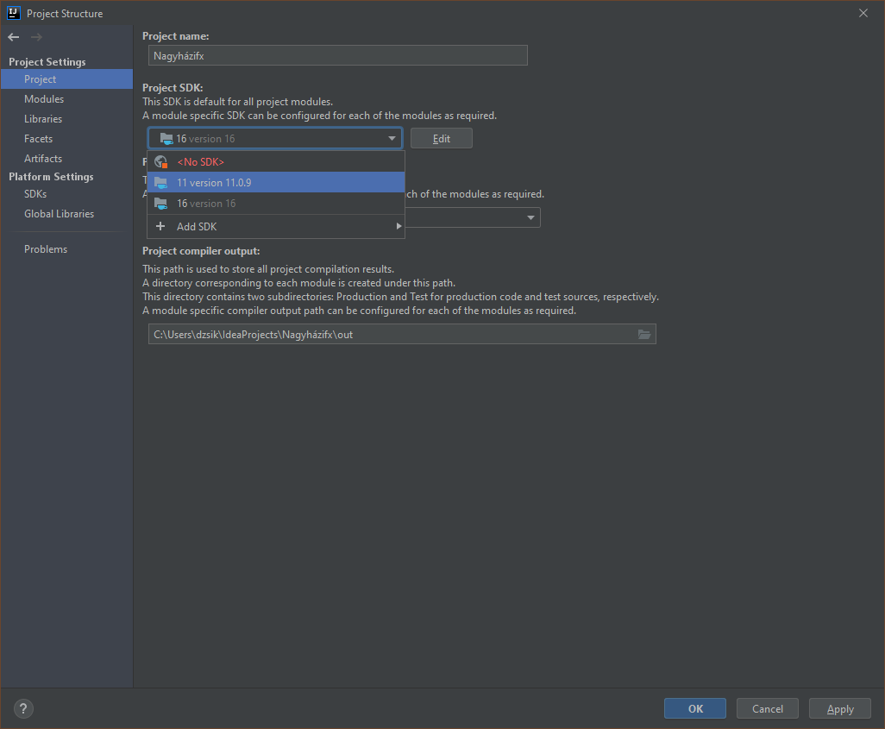
7. A zöld kis nyilacskával indítsd el és már fut is a játék 😊